ПРОГРАММЫ ДЛЯ ОБУЧЕНИЯ ДЕТЕЙ С ИНТЕЛЛЕКТУАЛЬНЫМИ НАРУШЕНИЯМИ
ШКОЛЫ VIII ВИДА
(умеренная и тяжёлая умственная отсталость, лёгкая умственная отсталость),
имеющиеся в ГОБОУ Мурманской КШ № 1

Материал подготовила Степанишина О. В., 2016 г.

Основные программно-методические материалы для обучения детей
с умеренной, тяжёлой и глубокой умственной отсталостью.

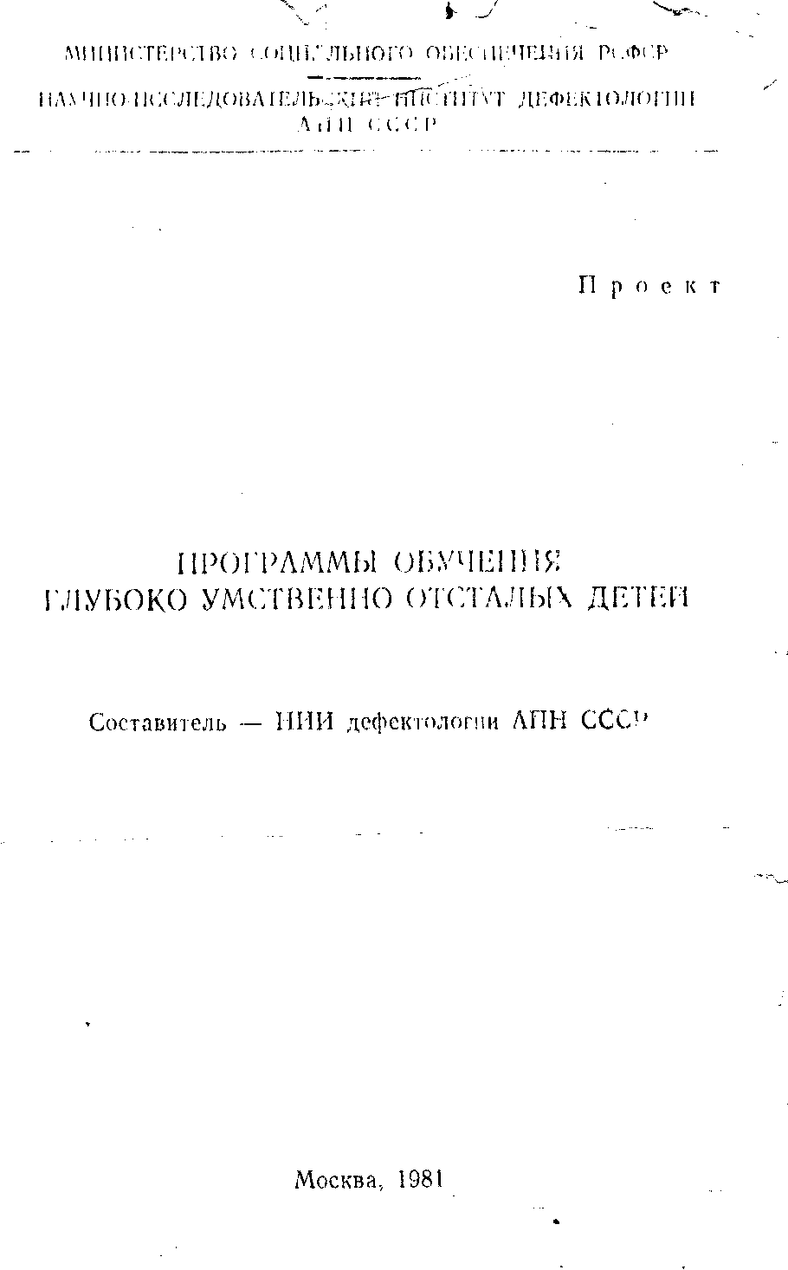 | 1 Программа обучения глубоко умственно отсталых детей. Проект. Составитель-НИИ дефектологии АПН СССР, Министерство социального обеспечения РСФСР/Науч. руководитель А. Р. Маллер. -М.: МСО РСФСР, 1981  Предметы (1-8 классы):  Чтение и письмо (букварный период 1-4 кл) (1-8кл);  Счёт (до 10 1-4 кл) (1-8 кл);  Развитие речи, предметные уроки и экскурсии (1-7 кл);  Бытовая ориентация (4-8 кл);  Предметно-практическая деятельность, конструирование, ручной труд (1-5 кл);  Хозяйственно-бытовой труд и привитие навыков самообслуживания (1-8 кл);  Физическая культура (1-8 кл);  Трудовое обучение. Картонажное дело (4-8 кл).  Есть в фондах школьной библиотеки и у руководителя МО Степанишиной О. В. в печатном и электронном вариантах.
2 Программа обучения глубоко умственно отсталых детей. Составитель-НИИ дефектологии АПН СССР/Под ред. А. Р. Маллера. -М.: 1983
Предметы (1-8 классы):
Чтение и письмо (букварный период 1-4 кл) (1-8кл);
Счёт (до 10 1-4 кл) (1-8 кл);
Развитие речи, предметные уроки и экскурсии (1-7 кл);
Бытовая ориентация (4-8 кл);
Предметно-практическая деятельность, конструирование, ручной труд (1-5 кл);
Хозяйственно-бытовой труд и привитие навыков самообслуживания (1-8 кл);
Физическая культура (1-8 кл);
Трудовое обучение. Картонажное дело (4-8 кл).

Есть в фондах школьной библиотеки и у руководителя МО Степанишиной О. В. в печатном и электронном вариантах.

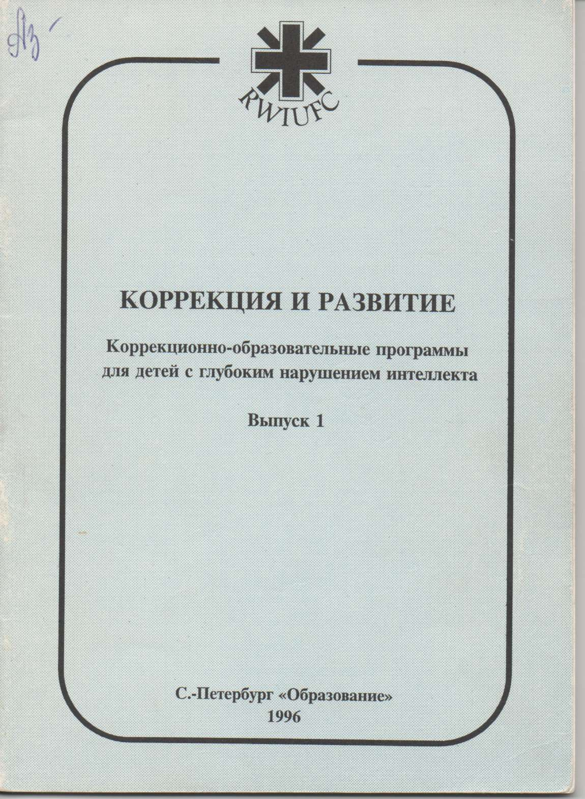 | 3 Коррекция и развитие. Коррекционно-образовательные программы для детей с глубоким нарушением интеллекта. Выпуск 1. Министерство образования РФ, Международный университет семьи и ребёнка им. Рауля Валленберга / Науч. руководитель Л. М. Шипицына. С.-Петербург: "Образование", 1996  Предметы (1-2 классы):  Чтение и письмо (обучение грамоте) (1-2 кл);  Начальная математика (элементарный счёт) (1-2 кл);  Развитие речи (1-2 кл);  Сенсорное развитие (10 тем, 33 урока);  Музыка (из опыта работы).  Есть в фондах школьной библиотеки и у руководителя МО Степанишиной О. В. в печатном и электронном вариантах.
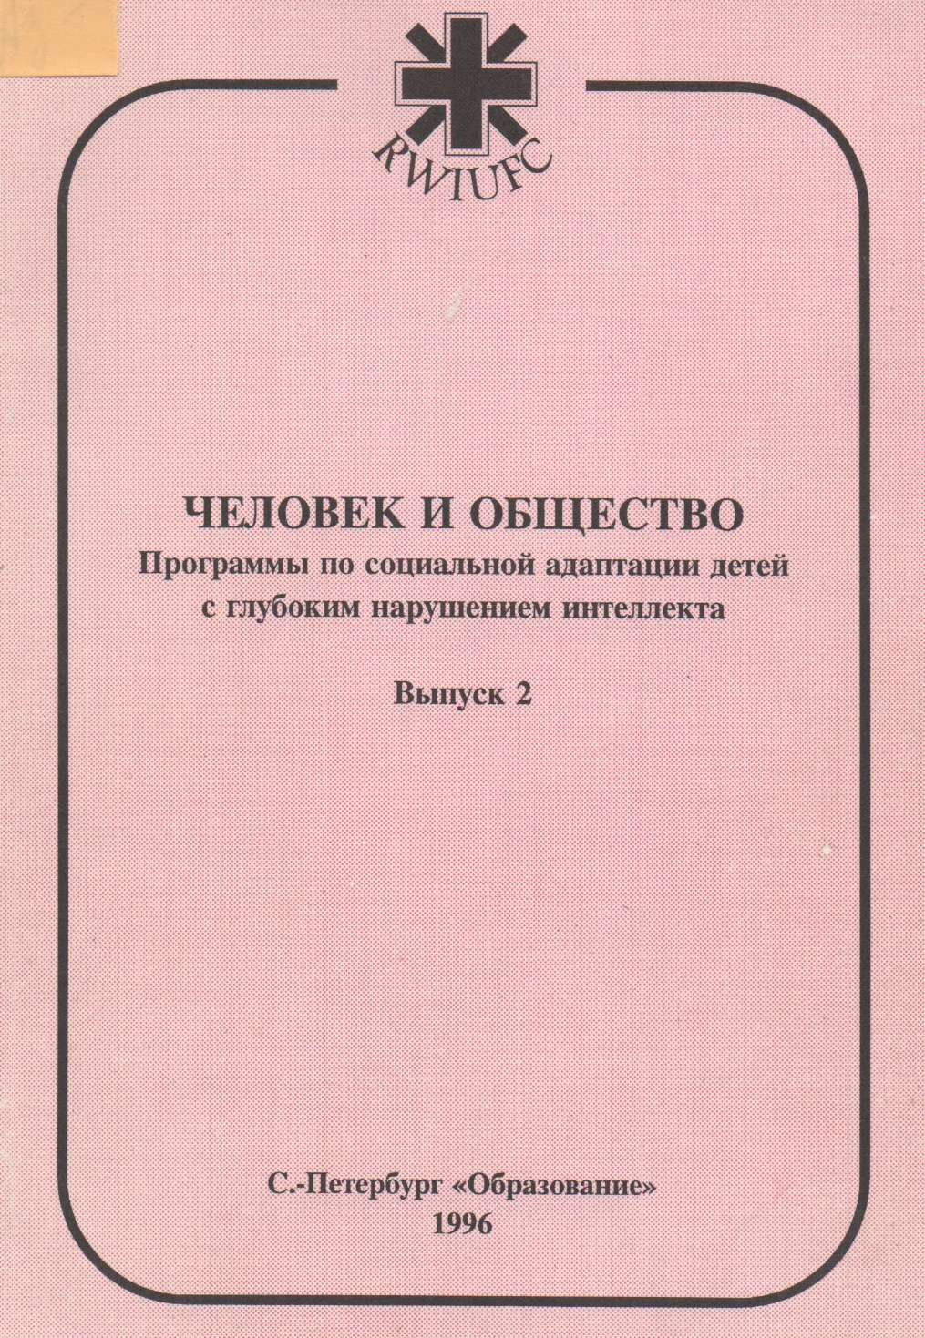 | 4 Человек и общество. Программы по социальной адаптации детей с глубоким нарушением интеллекта. Выпуск 2. Министерство образования РФ, Международный университет семьи и ребёнка им. Рауля Валленберга / Науч. руководитель Л. М. Шипицына. С.-Петербург: "Образование", 1996  Предметы:  Адаптация жизненных потребностей (4-8 кл);  Культура поведения (6-8 кл);  Социально-бытовая ориентация (7-8 кл);  Домоводство(на 1 год).  Есть в фондах школьной библиотеки в печатном и электронном вариантах.
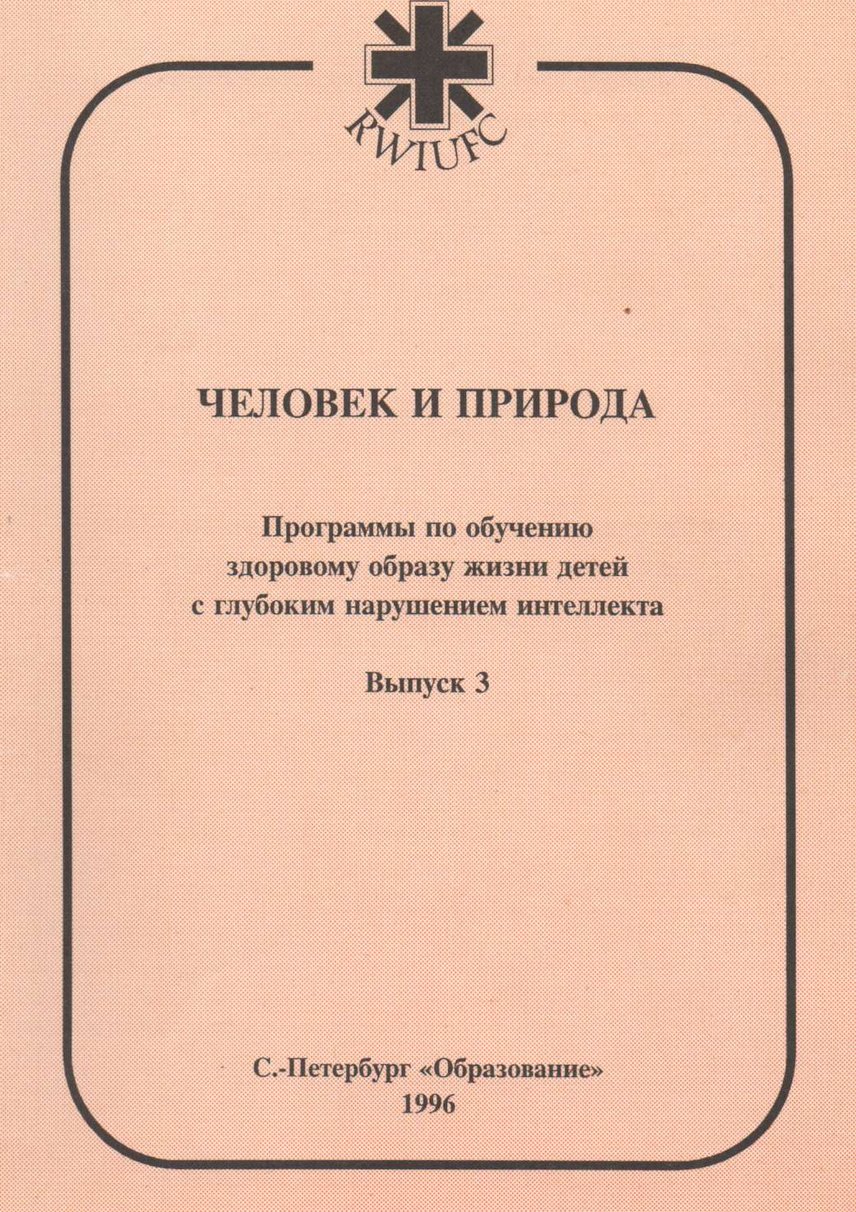 | 5 Человек и природа. Программы по обучению здоровому образу жизни детей с глубоким нарушением интеллекта. Выпуск 3. Министерство образования РФ, Международный университет семьи и ребёнка им. Рауля Валленберга / Науч. руководитель Л. М. Шипицына. С.-Петербург: "Образование", 1996  Предметы:  Мир вокруг нас (элементарный курс по естествознанию) (познай свой край, неживая природа, живая природа, земля на которой мы живём);  Природа и человек (предметно-практическая деятельность) (1-2 кл);  Организм человека (основы анатомии и физиологии) (организм человека и его части, кожа, скелет человека, осанка человека, мышцы и их значение, значение физического труда и физкультуры, органы пищеварения, зубы и уход за ними, пища и гигиена питания, органы дыхания, органы кровообращения, сердце и его тренировка, нервная система, органы выделения, органы чувств);  Гигиена (обучение санитарно-гигиеническим навыкам) (части тела и их функции, гигиена тела, гигиена одежды и обуви, эстетика и здоровье);  Основы полового воспитания (навыки общения, познание и гигиена собственного тела, размножение растений, животных, человека, болезни и яды);  Плавание (обучение плаванию и закаливанию) (4-8 кл).  Есть в фондах школьной библиотеки и у руководителя МО Степанишиной О. В. в печатном и электронном вариантах.
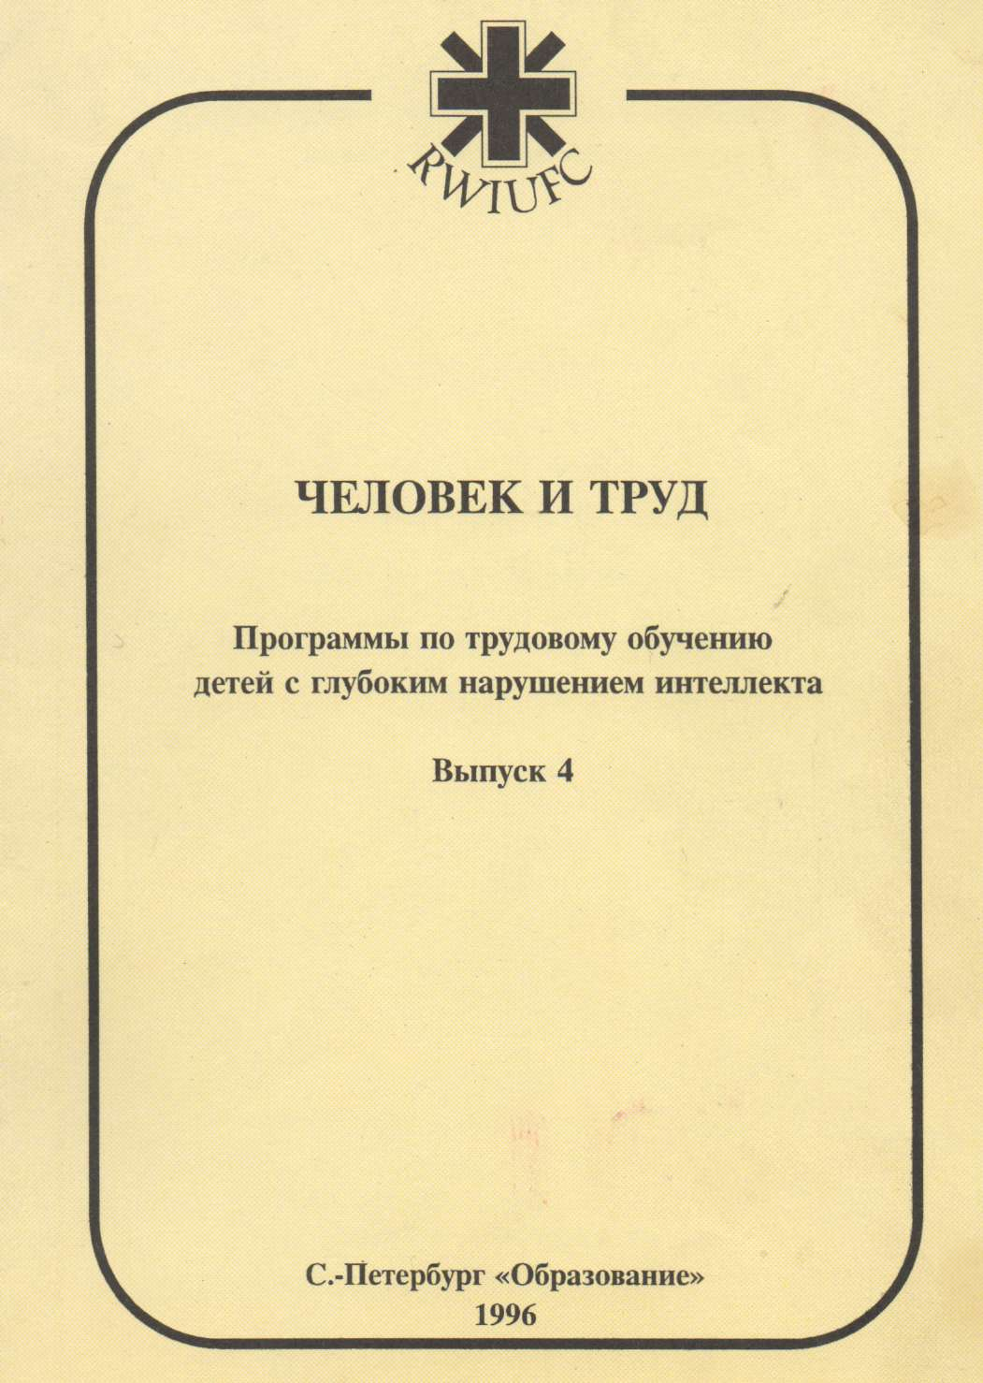 | 6 Человек и труд. Программы по трудовому обучению детей с глубоким нарушением интеллекта. Выпуск 4. Министерство образования РФ, Международный университет семьи и ребёнка им. Рауля Валленберга / Науч. руководитель Л. М. Шипицына. С.-Петербург: "Образование", 1996  Предметы:  Ручной труд и трудовое обучение (начальное трудовое обучение 1-3 кл, трудовое обучение 4-7 кл);  Творческий труд (декоративно-прикладное искусство) (1-3 год);  Творческий труд (обучение техники макраме) (1-2 год).  Есть в фондах школьной библиотеки и у руководителя МО Степанишиной О. В. в печатном и электронном вариантах.
 | 7 Коррекционно-образовательная программа для детей школьного возраста с выраженной умственной отсталостью. / Под ред. Л. Б. Баряевой.- СПб: 1997  Предметы (1-3 классы):  Развитие речи на основе ознакомления с окружающим;  Русский язык и чтение (обучение элементам грамоты);  Математика (развитие элементарных математических представлений);  Изобразительная деятельность.  Есть в фондах школьной библиотеки и у руководителя МО Степанишиной О. В. в печатном и электронном вариантах.
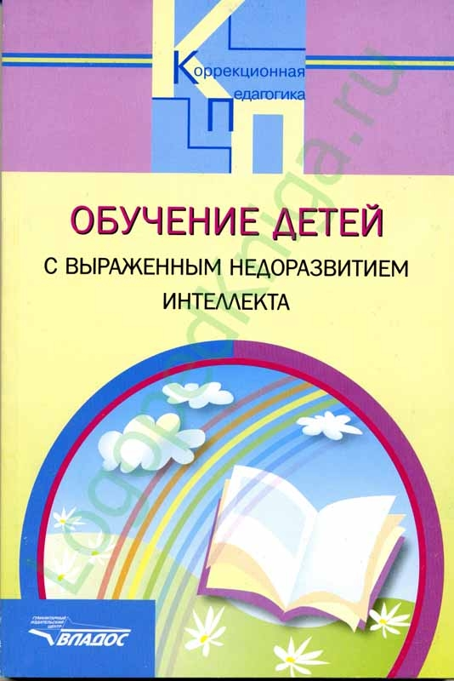 | 8 Обучение детей с выраженным недоразвитием интеллекта: программно-методические материалы / Под редакцией И. М. Бгажноковой, - М.: Гуманитарный издательский центр ВЛАДОС, 2007  Предметы (0-4 кл):  Элементарные математические представления Л. Б. Баряева, Е. Т. Логинова (0-4 кл);  Родная речь С. В. Комарова (пропедевтический этап; основной этап: первая ступень - изучение букв, вторая ступень - образование и чтение слогов, чтение слоговых таблиц, слов из изученных слоговых структур, чтение предложений из двух-трёх слов, третья ступень - слова с буквами Ь и Ъ, чтение текстов из 2-3 предложений);  Музыкально-ритмические занятия А. П. Зарин (подготовка детей к восприятию музыки, развитие эмоциональной и двигательной отзывчивости на музыку, формирование умения петь, развитие музыкально-ритмических движений, обучение игре на детских музыкальных инструментах);  Изобразительная деятельность Л. Б. Баряева, А. П.Зарин (0-4 кл);  Физическая культура И. М. Бгажнокова (0-4 кл);  Игра и игрокоррекция Л. Б. Баряева (0-4 кл);  Содержание и перечень игр для детей младшего школьного возраста с выраженной умственной отсталостью  Есть в фондах школьной библиотеки и у руководителя МО Степанишиной О. В. в электронном варианте.
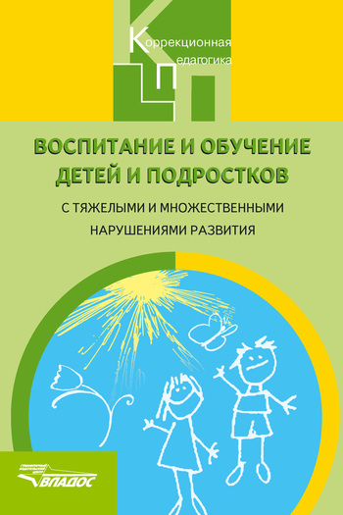 | 9 Воспитание и обучение детей и подростков с тяжёлыми и множественными нарушениями развития: (Программно-методический материал) / И. М. Бгажнокова, М. Б. Ульянцева, С. В. Комаров и др. Под ред. И. М. Бгажноковой. - М. Гуманитарный изд. Центр ВЛАДОС, 2007  Предметы (0-12 классы):  Основы чтения;  Письмо;  Количественные представления;  Аппликация;  Рисование;  Ведение домашнего хозяйства;  Кулинария;  Керамика;  Батик;  Ткачество;  Кройка и шитьё;  Полиграфия;  Деревообработка;  Растениеводство;  Уборка помещений и территорий.  Есть в фондах школьной библиотеки в печатном и электронном вариантах, у руководителя МО Степанишиной О. В. В электронном варианте.
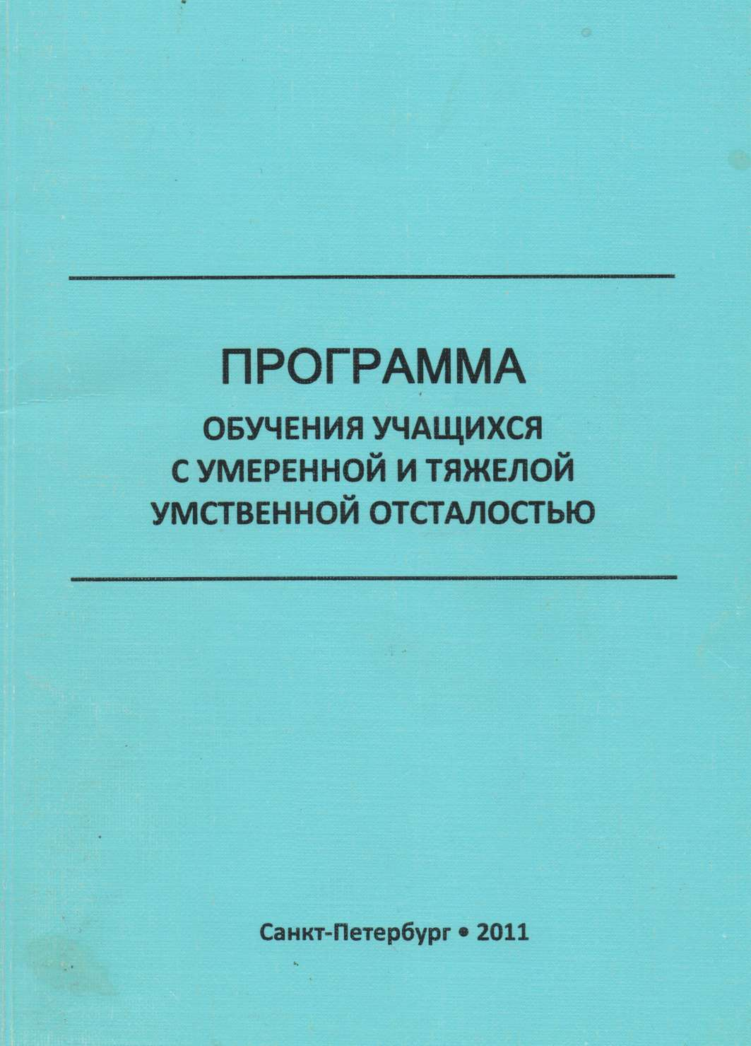 | 10 Программа обучения учащихся с умеренной и тяжёлой умственной отсталостью / Л. Б. Баряева, Д. И. Бойков, В. И. Липакова и др.; Под. Ред. Л. Б. Баряевой, Н. Н. Яковлевой. - СПб.: ЦДК проф. Л. Б. Баряевой, 2011  Предметы (1-9 классы):  Развитие речи и окружающий мир (1-9 кл);  Альтернативное чтение (1-9 кл);  Графика и письмо (1-9 кл);  Математические представления и конструирование (1-9 кл);  Здоровье и основы безопасности жизнедеятельности (ОБЖ) (5-9 кл).  Есть у руководителя МО Степанишиной О. В. в печатном варианте.
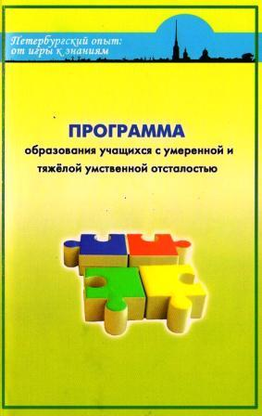 | 11 Программа образования учащихся с умеренной и тяжёлой умственной отсталостью / Л. Б. Баряева, Д. И. Бойков, В. И. Липакова и др.; Под. Ред. Л. Б. Баряевой, Н. Н. Яковлевой. - СПб.: ЦДК проф. Л. Б. Баряевой, 2011  Предметы (1-12 классы):  Развитие речи и окружающий мир (1-9 кл., 10-12 кл проектная деятельность на основе интеграции уроков);  Альтернативное чтение (1-9 кл., 10-12 кл проектная деятельность на основе интеграции уроков );  Графика и письмо (1-9 кл., 10-12 кл проектная деятельность на основе интеграции уроков);  Математические представления (МП) и конструирование (1-9 кл., 10-12 кл проектная деятельность на основе интеграции уроков);  Здоровье и основы безопасности жизнедеятельности (ОБЖ) (1-12 кл);  Социально-бытовая ориентировка (СБО) (1-12 кл);  Ручной труд (1-9 кл., 10-12 кл проектная деятельность на основе интеграции уроков);  Адаптивная физкультура (1-9 кл., 10-12 кл проектная деятельность на основе интеграции уроков);  Музыка и движение (1-9 кл).  Есть у руководителя МО Степанишиной О. В. в печатном варианте.
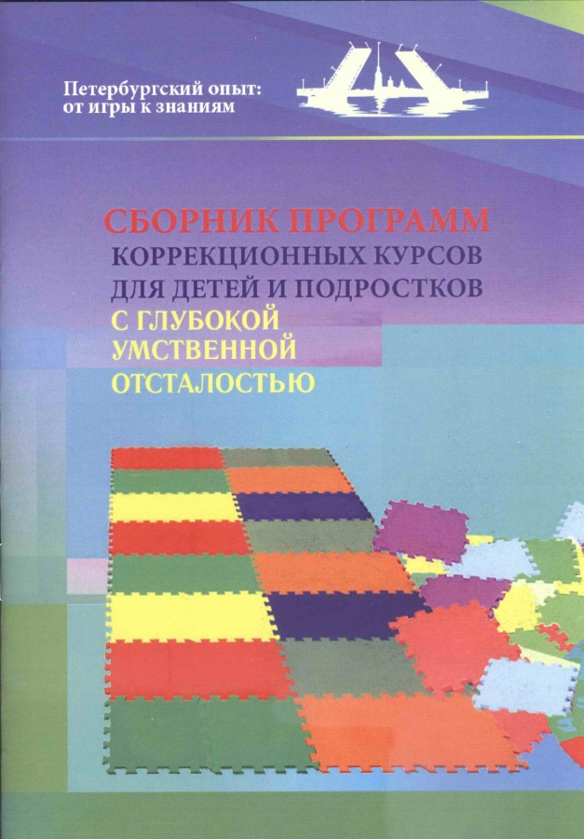 | 12 Сборник программ коррекционных курсов для детей и подростков с глубокой умственной отсталостью / Т. А. Алексеева, Л. Б. Баряева, Л. И. Кайкина, Л. В. Капустянская и др.; Под. ред. Н. Н. Яковлевой. — СПб.: ЦДК проф. Л. Б. Баряевой, 2015.  Программы (для детей от 7-9 до 18 лет):  Курс «Сенсорное развитие»: зрительно – слуховая стимуляция; тактильная стимуляция; стимуляция обонятельной чувствительности.  Курс «Двигательное развитие»: для детей, не владеющих прямохождением; для детей, которые учатся или уже научились ходить.  Курс «Альтернативная коммуникация».  Курс «Предметно – практические действия»  Есть в фондах школьной библиотеки и у руководителя МО Степанишиной О. В. в печатном варианте.

Программно-методические материалы для обучения детей
с умеренной и тяжёлой умственной отсталостью
разработанные коллективами школ (авторские) РФ
и Республики Беларусь.

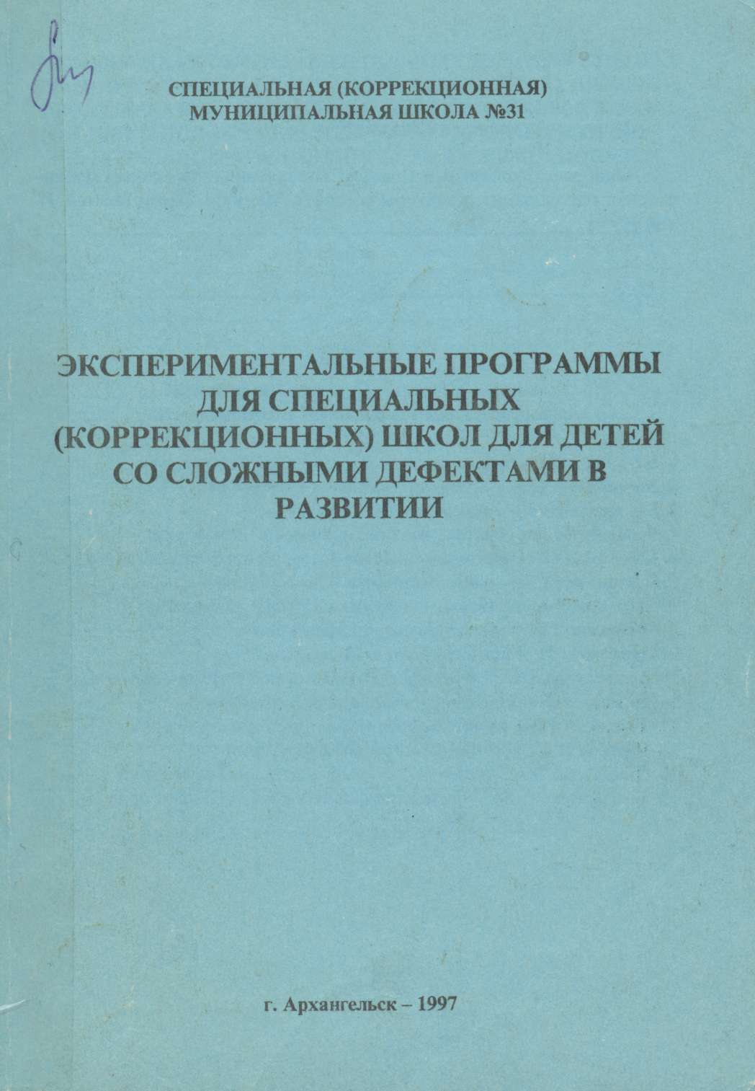 | 1 Экспериментальные программы для специальных (коррекционных) школ для детей со сложными дефектами в развитии. Специальная (коррекционная) муниципальная школа № 31 - Архангельск: Издательский центр АГМА, 1997  Предметы (1-9 классы):  Чтение (1-9 кл) (букварный период 1-3кл);  Письмо (1-9);  Развитие речи (1-4 кл);  Математика (1-9 кл) (счёт до 10 1-3 кл);  Природоведение (5-9 кл);  Ручной труд (1-4 кл);  Хозяйственно-бытовой труд (1-4 кл);  Рисование (1-9 кл);  Ритмика (1-4 кл);  Музыка (1-9 кл);  Конструирование (1-4 кл);  Социально-бытовая ориентация (1-9 кл);  Физическая культура (2-9 кл);  Трудовое обучение (5-9 кл)  Есть в фондах школьной библиотеки и у руководителя МО Степанишиной О. В. в печатном варианте.
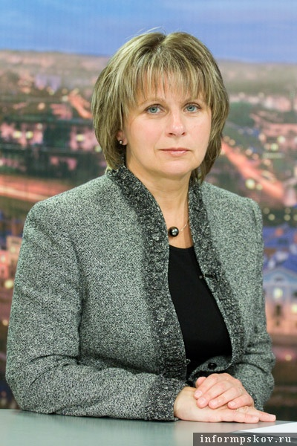 | 2 Основные направления и содержание обучения детей и подростков с особыми потребностями в Лечебно-педагогическом центре г. Пскова: (Программно-методическое пособие) / Под ред. С. В. Андреевой - Псков: Псковский Лечебно-педагогический центр для детей-инвалидов, 1999  Предметные области:  Развитие коммуникативных способностей (чтение, письмо, развитие речи);  Формирование математических представлений;  Музыкальное воспитание;  Физическое воспитание;  Религиозное воспитание;  Половое воспитание;  Приобретение умений и навыков на трудовой ступени (допрофессиональная подготовка, быт, свободное время и досуг, партнёрские отношения, права и обязанности) .  Есть в фондах школьной библиотеки и у руководителя МО Степанишиной О. В. в электронном варианте.
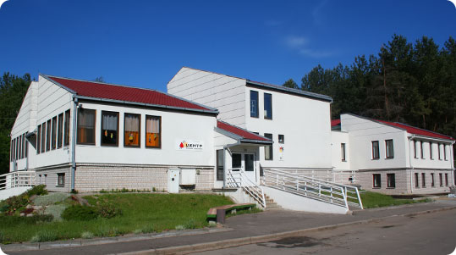  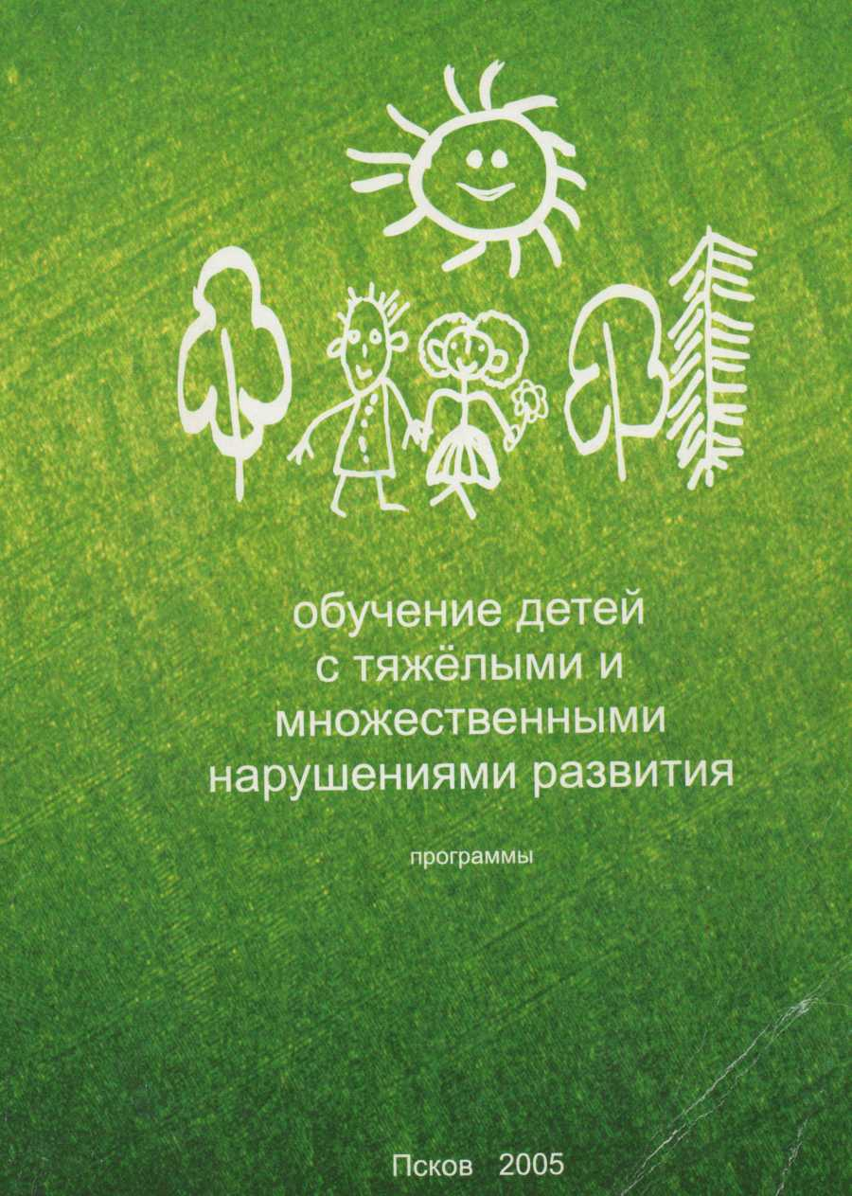 | 3 Обучение детей с тяжёлыми и множественными нарушениями развития: Программы / С. В. Андреева, С. Н. Бахарева, Е. А. Виноградова и др.; Под ред. А. М. Царёва. - Псков: МОУ "Центр лечебной педагогики", 2004  Разделы:  Предметно-практическая деятельность;  Художественное творчество:  1 Лепка;  2 Аппликация;  3 Рисование.  Ведение домашнего хозяйства:  1 Уход за вещами;  2 Кулинария.  Допрофессиональная подготовка:  1Керамика;  2 Батик;  3 Ткачество;  4 Кройка и шитьё;  5 Полиграфия;  6 Деревообработка;  7 Растениеводство;  8 Уборка помещений и территорий.  Есть в фондах школьной библиотеки и у руководителя МО Степанишиной О. В. в электронном варианте.
4 Новосёлова Н. А., Шлыкова А. А. Программы обучения детей с умеренной и тяжёлой умственной отсталостью (подготовительный, I-X классы). - Екатеринбург: Центр "Учебная книга", 2004
Предметы:
Развитие речи (1-4 кл.);
Чтение (1-10 кл.);
Письмо (1-10 кл.);
Математика (1-10 кл.);
Музыка, пение (1-10 кл.);
Изобразительная деятельность (1-10 кл.);
Обществознание / Человек и общество (9-10 кл.);
Естествознание / Мир растений (7-8 кл.);
Мир животных (7-8 кл.);
Человек (9-10 кл.);
Физическая культура (1-10 кл.);
Технология / Самообслуживание (1-4 кл.);
Ручной труд (1-4 кл.);
ХБТ (5-10 кл.);
Коррекция / ППД (1-2 кл.);
СБО (3-10 кл.);
ОБЖ (3-10 кл.)

Есть в фондах школьной библиотеки и у руководителя МО Степанишиной О. В. в печатном и электронном вариантах.

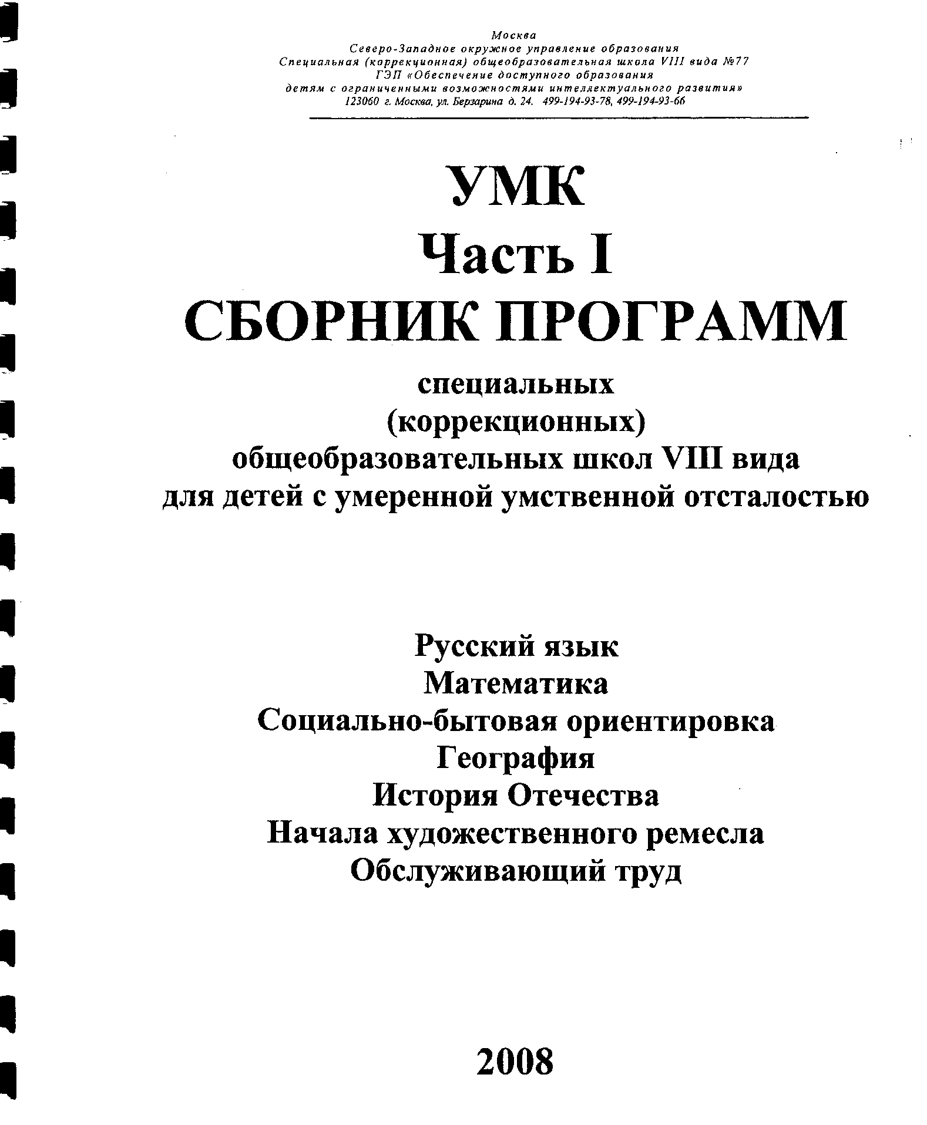 | 5 УМК Часть 1 Сборник программ специальных (коррекционных) общеобразовательных школ VIII вида для детей с умеренной умственной отсталость. Автор и руководитель Капланская Е. И., рецензенты: Пузанов Б. П., Забрамная С. Д., Худенко Е. Д. – М.; СКОШ №77, 2008  Предметы (1-9 кл):  Русский язык (1-9 кл., букварный период 1-3 кл);  Математика (1-9 кл., счёт до 10 1-2 кл);  Социально-бытовая ориентировка (5-9 кл);  География (7-9 кл);  История отечества (7-9 кл).  Трудовое обучение:  Начала художественного мастерства (4-5 кл);  1 Лепка из пластилина;  2 Конструирование;  3 Лепка из солёного теста;  4 Художественное вырезание из бумаги;  5 Декоративная упаковка; Сувенирно – декоративная упаковка;  6 Вышивка;  7 Папье-маше;  8 Плетение;  9 Техника изонити;  10 Мягкая игрушка;  11 Вязание;  12 Вязание на машинке «Сударушка»;  13 Работа с деревом.  Обслуживающий труд (6-9 кл).  Есть у руководителя МО Степанишиной О. В. в печатном варианте.
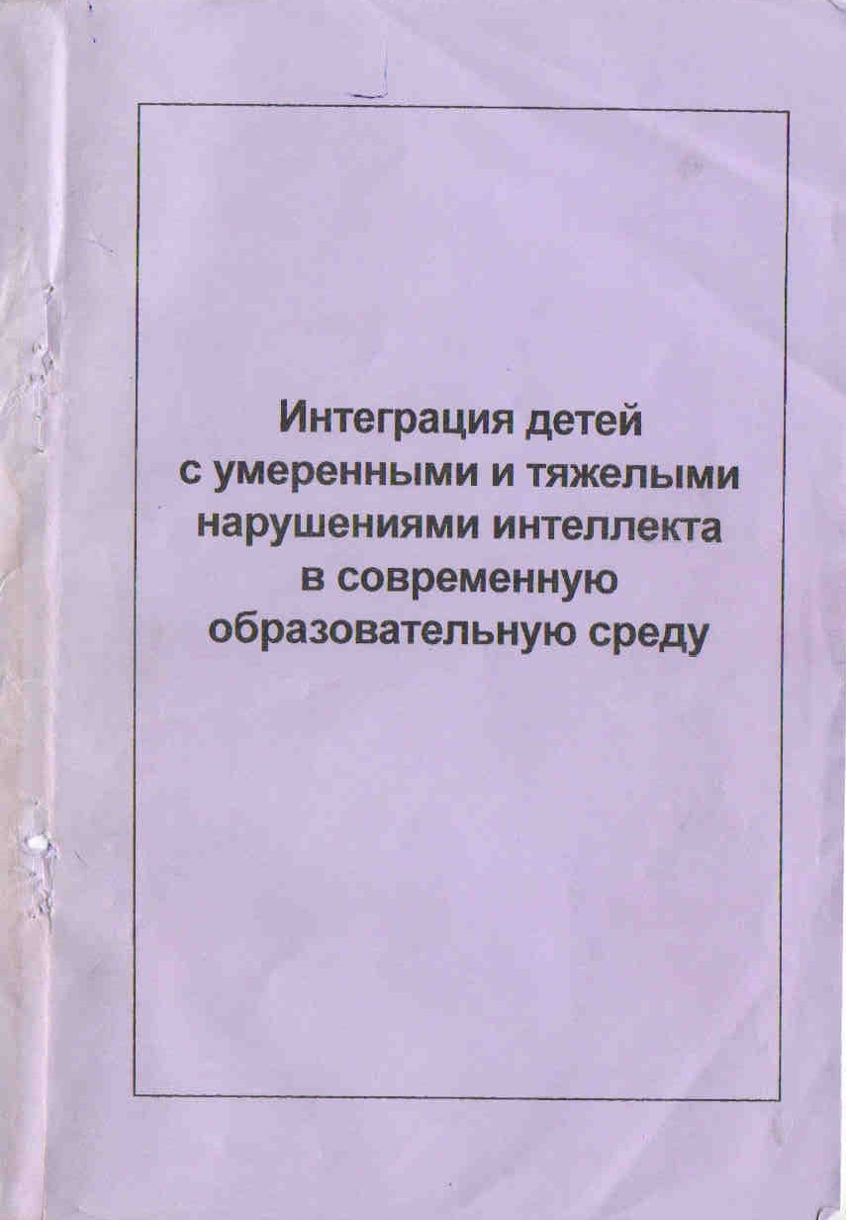 | 6 Интеграция детей с умеренными и тяжёлыми нарушениями интеллекта в современную образовательную среду: Учебно-методическое пособие. В 2-х частях. – Пермь: ПКИПКРО, 2010  Часть 1.  Предметы (1-9 кл):  Чтение и письмо (букварный период 1-3 кл) (1-9 кл);  Счёт (до 10 1-3 кл) (1-9 кл);  Развитие речи, предметные уроки, экскурсии (1-7 кл);  Социально-бытовая ориентировка (4-9 кл);  Предметно-практическая деятельность, конструирование, ручной труд (1-4 кл);  Хозяйственно-бытовой труд и привитие навыков самообслуживания (1-9 кл);  Физическая культура (1-9 кл);  Пение и ритмика (1-8 кл).  Часть 2.  Рисование (1-8 кл).  Трудовое обучение:  Картонажное дело (4-9 кл);  Столярно-слесарное дело (4-9 кл);  Швейное дело (4-8 кл).  Есть в фондах школьной библиотеки и у руководителя МО Степанишиной О. В. в электронном варианте.
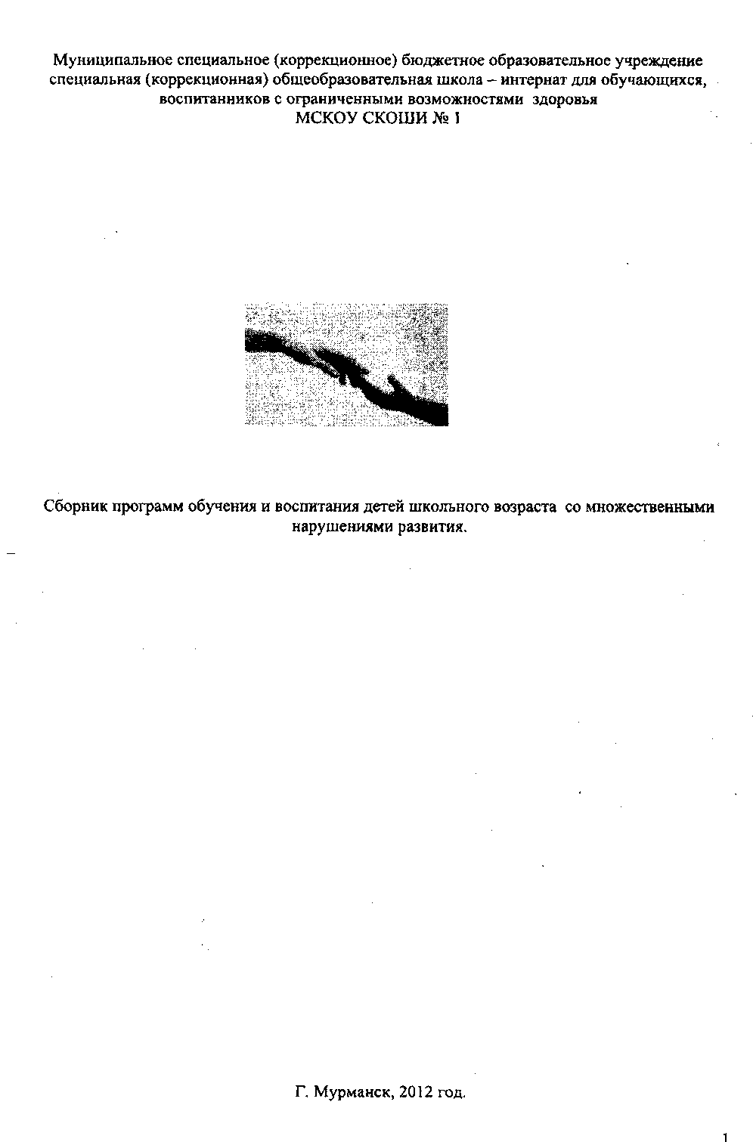 | 7 Сборник программ обучения и воспитания детей школьного возраста со множественными нарушениями развития.; Рецензенты: Афонькина Ю. А., Маркевич И. Д., Лукина А. В., Груздева О. В., кафедра психологии и коррекционной педагогики МОИПКРО и К – Мурманск, МСКОУ СКОШИ №1, 2012  Предметы (1-12 кл):  Обучение грамоте;  Формирование элементарных математических представлений;  Предметно – практическая деятельность, конструирование и ручной труд;  Развитие речи на основе ознакомления с окружающими;  Социально – бытовое ориентирование;  Изобразительная деятельность.  Программы внеклассной работы:  Волшебные фантазии (рисование пластилином, аппликации из природного материала);  Формирование творческих способностей детей на занятиях оригами;  В гостях у профессора Этикета;  Лето – это маленькая жизнь (из опыта работы).  Есть у руководителя МО Степанишиной О. В. в печатном варианте.
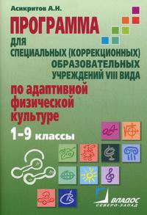 | 8 АсикритовА. Н. Программа обучения учащихся с умеренной отсталостью по адаптивной физической культуре в специальных (коррекционных) образовательных учреждениях VIII вида(1-9 классы)/ А. Н. Асикритов. – СПб.: Владос Северо-Запад, 2013  Есть в фондах школьной библиотеки в печатном варианте.
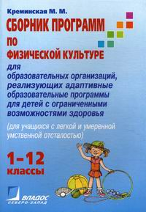 | 9 Креминская М. М. Сборник программ по физической культуре для образовательных организаций, реализующих адаптивные образовательные программы для детей с ограниченными возможностями здоровья (для учащихся с лёгкой и умеренной умтвенной отсталостью). – СПб.: Владос Северо-запад, 2013  Есть в фондах школьной библиотеки в печатном варианте.
10 Отчёт о научно – исследовательской работе по теме:
Индивидуальная коррекционно – развивающая программа для детей, имеющих сложную структуру дефекта, комплексный (сочетанный) дефект / Руководитель темы Е. Д. Худенко

Есть в фондах школьной библиотеки и у руководителя МО Степанишиной О. В. в электронном и печатном вариантах.

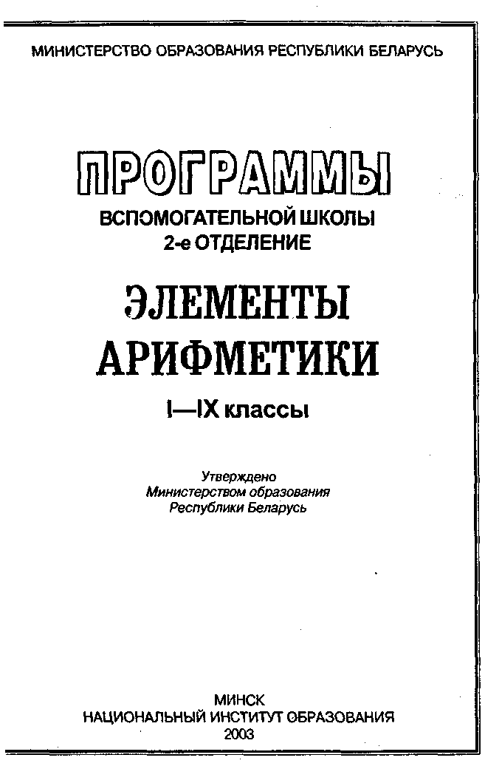 | 11 Действующие программы для обучения детей с умеренной и тяжелой степенью интеллектуальной недостаточности (II отделение вспомогательной школы), утверждённые Министерством образования Республики Беларусь.  Предметы (1-9 классы);  Элементы грамоты и развитие речи (1-9 кл);  Элементы арифметики (1-9 кл);  Ориентировка в окружающем (1-6 кл);  Социальная адаптация (4-9 кл);  Формирование санитарно-гигиенических умений и самообслуживания (1-4);  Человек и мир (7-9 кл);  Изобразительная деятельность;  Музыкально-ритмические занятия (1-9 кл);  Адаптивная физическая культура (1-9 кл);  Предметно-практическая деятельность (1-4 кл);  Хозяйственно-бытовой труд (5-9 кл);  Трудовое обучение.  Программа вспомогательной школы с русским языком обучения.  II отделение. Элементы грамоты и развития речи. I-IX классы. / Составители Л. А. Новикова, Л. М. Сахар. - Минск: Национальный институт образования, 2004  Программа вспомогательной школы с русским языком обучения.  II отделение. Элементы арифметики. I-IX классы. / Составитель Т. В. Лисовская. - Минск: Национальный институт образования, 2003  Программа вспомогательной школы с русским языком обучения.  II отделение. Хозяйственно-бытовой труд. V-IX классы. / Составитель Е. В. Шинкаренко. - Минск: Национальный институт образования, 2003  Программа вспомогательной школы с русским языком обучения.  II отделение. Социальная адаптация. IV-IX классы. / Составители В. И. Олешкевич, С. П. Самуйлик. - Минск: Национальный институт образования, 2005  Программа вспомогательной школы с русским языком обучения.  II отделение. Человек и мир. VII-IX классы. / Составители  О. Х. Серединская, Т. В. Лисовская. - Минск: Национальный институт образования, 2006  Программа вспомогательной школы с русским языком обучения.  II отделение. Музыкально-ритмические занятия. I-IX классы. / Составитель О. В. Клезович. - Минск: Национальный институт образования, 2007  Программа вспомогательной школы с русским языком обучения.  II отделение. Предметно-практическая деятельность. I-IV классы. - Минск: Национальный институт образования, 2008  Программа вспомогательной школы с русским языком обучения.  II отделение. Формирование санитарно-гигиенических умений и самообслуживания. I-IV классы. - Минск: Национальный институт образования, 2010  Программа вспомогательной школы с русским языком обучения.  II отделение. Адаптивная физическая культура. I-IX классы. - Минск: Национальный институт образования, 2009  Есть у руководителя МО Степанишиной О. В. в электронном варианте  http://www.asabliva.by/ru/main.aspx?guid=8365

Специальные программы школы VIII вида для обучающихся
с лёгкой умственной отсталости.

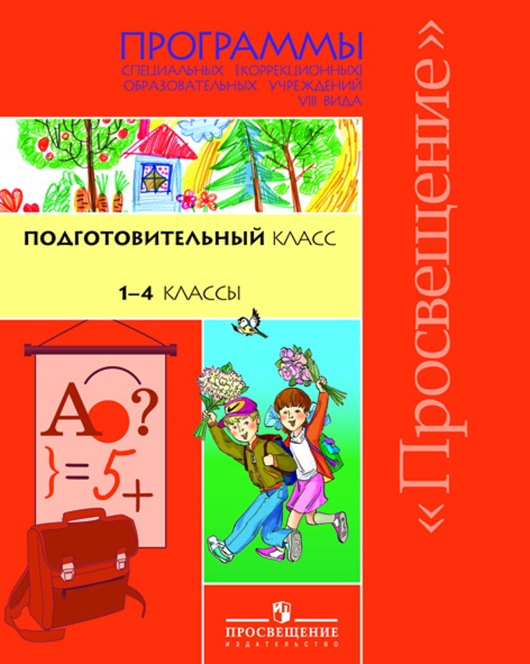  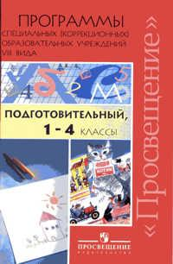 | Программы специальных (коррекционных) образовательных учреждений VIII вида: Подготовительный, 1—4 классы / Под ред. В.В. Воронковой; 4-е издание. - М.: Просвещение, 2006, 2009  Предметы (0-4 кл):  0 класс:  Развитие устной речи на основе изучения предметов и явлений окружающей действительности (0 кл);  Чтение (0 кл);  Письмо (0 кл);  Математика (0 кл);  Изобразительное искусство (0 кл);  Музыка и пение (0 кл);  Ритмика (0 кл);  Физическое воспитание (0 кл);  Трудовое обучение (0 кл).  1-4 классы:  Русский (родной) язык:  Обучение грамоте (1 кл);  Чтение и развитие речи (2-4 кл);  Грамматика, правописание и развитие речи (2-4 кл);  Развитие устной речи на основе ознакомления с предметами и явлениями окружающей действительности («окружающий мир») (1-4 кл).;  Математика (1-4 кл);  Изобразительное искусство (1-4 кл);  Музыка и пение (1-4 кл);  Ритмика (1-4 кл);  Физическое воспитание (1-4 кл);  Трудовое обучение (1-4 кл).  Есть в фондах школьной библиотеки в печатном и электронном вариантах, у руководителя МО Степанишиной О. В. в электронном варианте.
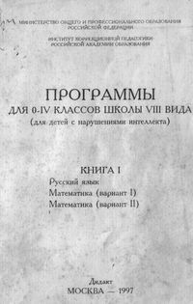 | Программы для 0-IV классов школы VIII вида (для детей с нарушением интеллекта). Книга I (II)/Науч. руководитель И. М. Бгажнокова. – М.: Дидак, 1997  Книга I:  Русский язык;  Математика.  Книга II:  Живой мир;  Занимательный ручной труд;  Изобразительное искусство;  Физкультура.  Есть в фондах школьной библиотеки и у руководителя МО Степанишиной О. В. в печатном и электронном варианте.
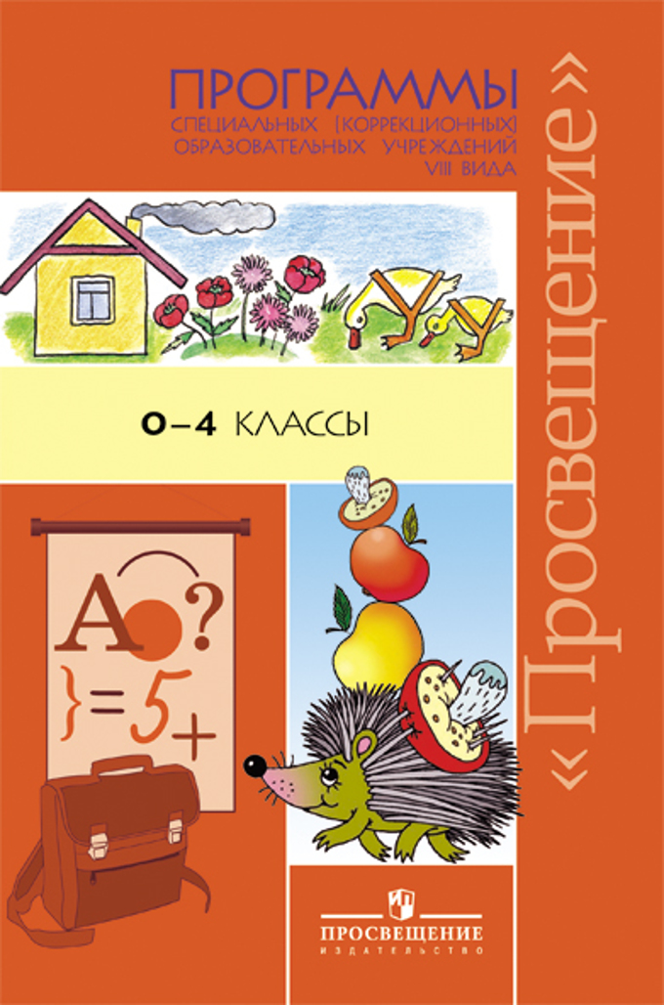  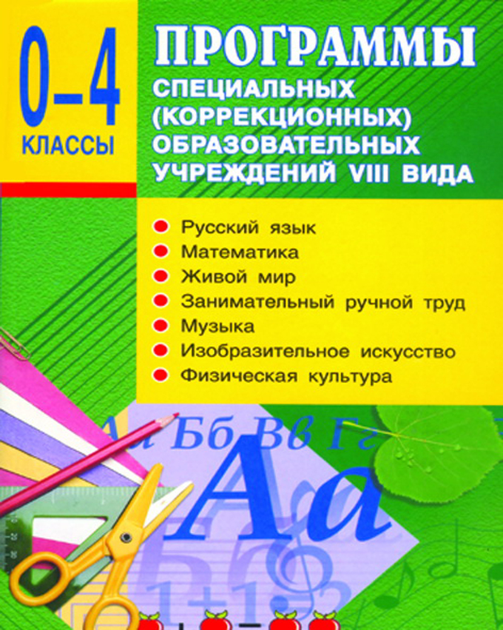 | Программы специальных (коррекционных) образовательных учреждений VIII вида (0-4 классы)/ Под ред. Бгажноковой И. М. – М.: Просвещение, 2011  Предметы:  Устная речь;  Грамота, письмо;  Чтение;  Математика;  Живой мир;  Рисование;  Физкультура;  Занимательный ручной труд.  Нет в фондах школьной библиотеки.
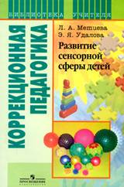 | Метиева Л. А., Удалова Э. Я. Развитие сенсорной сферы детей. Пособие для учителей специальных (коррекционных) образовательных учреждений VIII вида. – М.: Просвещение , 2009  Глава 4. Программа курсов коррекционных занятий «Развитие психомоторики и сенсорных процессов» для учащихся 1-4 классов специальных (коррекционных) образовательных учреждений VIII вида.  Сенсорные сферы:  Развитие моторики, графомоторных навыков (1-4 кл);  Тактильно-двигательное восприятие (1-4 кл);  Кинестетическое и кинетическое развитие (1-4 кл);  Восприятие формы, величины, цвета(1-4 кл);  Развитие зрительного восприятия (1-4 кл);  Восприятие особых свойств предметов на основе развития осязания, обоняния, вкусовых качеств, барических ощущений(1-4 кл);  Развитие слухового восприятия (1-4 кл);  Восприятие пространственных отношений (1-4 кл);  Восприятие временных отношений (1-4 кл).  Есть в фондах школьной библиотеки и у руководителя МО Степанишиной О. В. в электронном варианте.
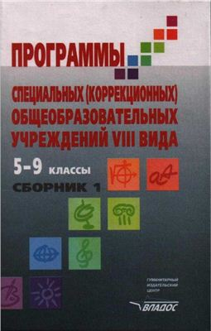  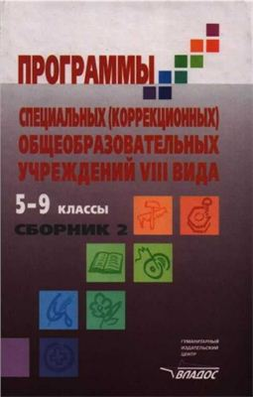 | Программы для 5-9 классов специальных (коррекционных) учреждений VIII вида/ Под ред. В. В. Воронковой: Сб. 1. –М.: Гуманитарный издательский центр ВЛАДОС, 2000  Предметы:  Русский (родной) язык;  Математика;  Природоведение;  Биология;  География;  История;  Обществоведение;  Социально-бытовая ориентировка;  Музыка;  Изобразительное искусство;  Физическая культура.  Программы для 5-9 классов специальных (коррекционных) учреждений VIII вида/ Под ред. В. В. Воронковой: Сб. 2. –М.: Гуманитарный издательский центр ВЛАДОС, 2000  Предметы:  Профессионально-трудовое обучение:  Столярное;  Слесарное;  Швейное дело;  Сельскохозяйственный труд;  Переплетно-картонажное дело;  Подготовка младшего обслуживающего персонала;  Цветоводство и декоративное садоводство.  Есть в фондах школьной библиотеки в печатном и электронном вариантах, у руководителя МО Степанишиной О. В. в электронном варианте.
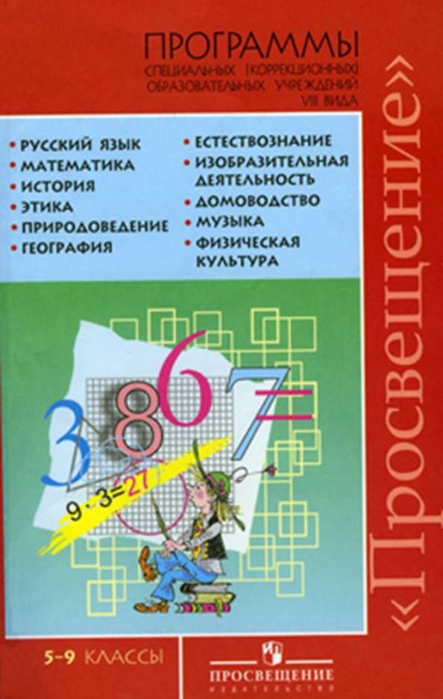  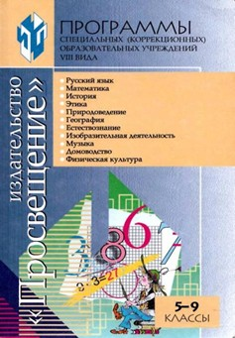  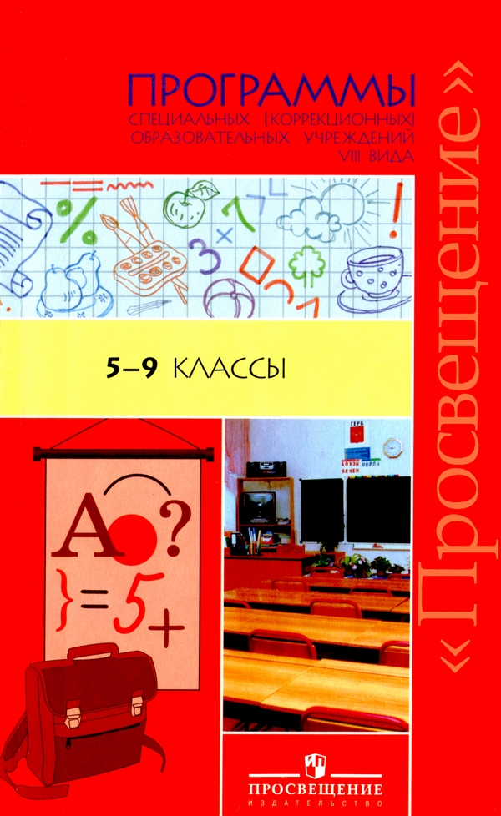 | Программы специальных (коррекционных) образовательных учреждений VIII вида: 5-9 классы. Под редакцией И.М. Бгажноковой. - М.: Просвещение, 2010  Предметы:  Русский язык;  Математика;  Этика;  Природоведение;  География;  Естествознание;  Изобразительная деятельность;  Домоводство;  Музыка;  Физическая культура.  Приложение:  Литературное чтение;  Деловое творческое письмо.  Есть в фондах школьной библиотеки в печатном и электронном вариантах, у руководителя МО Степанишиной О. В. в электронном варианте.
  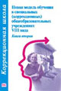 | Новая модель обучения в специальных (коррекционных) общеобразовательных учреждениях VIII вида: Новые учебные программы и методические материалы. - Кн. 1, 2 /Под ред. к.п.н. А.М. Щербаковой. -М.: Издательство НЦ ЭНАС, 2001  Книга первая.  Программы:  Ручной труд (1-4 кл базовый уровень, 1-4 кл сниженный уровень, 5 кл)  Класс наблюдения (6 кл): столярное дело; слесарное дело; швейное дело; картонажно – переплётное дело; обслуживающий труд.  Профильное трудовое обучение (7-9 кл): столярное дело; слесарное дело; швейное дело; картонажно – переплётное дело; обслуживающий труд  Допрофессиональная подготовка (10 кл): столярное дело; швейное дело; полиграфия.  Адресная подготовка на рабочее место (10-11 кл):  рабочий по обслуживанию и текущему ремонту здания общественного учреждения;  обслуживающий труд: уборщик служебных помещений; дворник; помощник воспитателя детского сада; машинист по стирке белья; младший медицинский персонал (палатная санитарка); рабочий по кухне в детском учреждении; стеклопротирщик.  Книга вторая.  Программы социально – бытовой ориентировки:  Социально – бытовая ориентировка (5-11 кл).  Интегрированный курс математики (10-11 кл).  Интегрированный курс русского языка (10-11 кл).  Программы дополнительного образования:  Декоративно – прикладное искусство (1-11 кл).  Оригами (4-6 кл).  Компьютерные развивающие игры (4-11 кл).  Музыка и ритмика (7-11 кл).  Семейный досуг (4-12 кл).  Спортивное совершенствование (работа в тренажерном зале (8-11 кл).  Основы безопасности жизнедеятельности (5-11 кл).  Есть в фондах школьной библиотеки в печатном варианте.
 | Старобина Е. М. Профессиональная подготовка лиц с умственной отсталость: Методическое пособие. - М.: Издательство НЦ ЭНАС, 2003  Программы (10-12 кл):  Социальная адаптация: социально – бытовая адаптация; социально – средовая ориентация.  Моляр строитель.  Облицовщик – плиточник.  Обувщик по ремонту обуви.  Овощевод защищённого грунта.  Переплётчик ручного переплёта.  Рабочий по уходу за животными.  Швея.  Курс «Введение в швейное дело».  Профессиональная подготовка по специальности «Швея» (1-3 разряд).  Курс «Введение в специальность «Маляр».  Профессиональная подготовка по специальности «Маляр» (1-3 разряд).  Есть в фондах школьной библиотеки в печатном варианте.
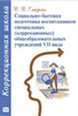 | Гладкая В. В. Социально – бытовая подготовка воспитанников специальных (коррекционных) общеобразовательных учреждений VIII вид: Методическое пособие. - М.: Издательство НЦ ЭНАС, 2003  Программы:  Жилище.  Питание.  Одежда.  Обувь.  Транспорт.  Предприятия торговли.  Комнатные растения.  Есть в фондах школьной библиотеки в печатном варианте.
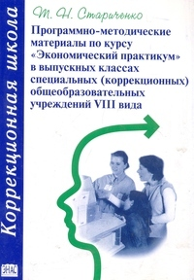 | Стариченко Т. Н. Программно – методические материалы по курсу «Экономический практикум» в выпускных классах специальных (коррекционных) общеобразовательных учреждений VIII вид. - М.: Издательство НЦ ЭНАС, 2003  Разделы программного курса «Экономический практикум»:  Экономика как хозяйство.  Человек и экономическая система.  Человек как работник.  Человек как потребитель.  Человек как член общества.  Есть в фондах школьной библиотеки в печатном варианте.

Специальные программы для воспитания и обучения дошкольников с нарушениями интеллекта

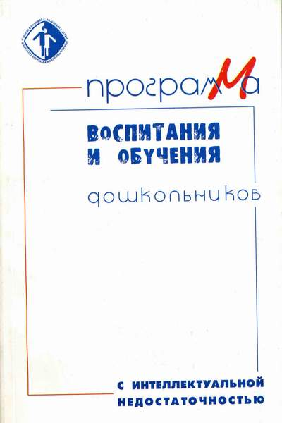 | Л. Б. Баряева, О. П. Гаврилушкина, А. П. Зарин, Н. Д. Соколова Программа воспитания и обучения дошкольников с интеллектуальной недостаточностью. - СПб.: Издательство "СОЮЗ", 2003  Разделы;  Игра;  Физическое воспитание;  Ознакомление с окружающим;  Труд;  Развитие речи;  Конструирование; формирование элементарных математических представлений;  Изобразительная деятельность;  Музыкальное воспитание.  Есть в фондах школьной библиотеки в печатном и электронном вариантах, у руководителя МО Степанишиной О. В. в электронном варианте.
Ю.А. Афонькина, В.В. Козлов, З.М. Терехова, Е.Ю. Чеботаева Экспериментальное обучение и воспитание детей-сирот с синдромом Дауна в специальной (коррекционной) школе – интернате VIII вида г. Оленегорска Мурманской области. – Мурманск, МОИПКРО, 2004
Программа рассчитана на 3 года (возраст детей от 3-5 лет).

Разделы:
Познание собственной личности;
Обеспечение собственного существования;
Ориентировка в окружающем мире;
Ориентировка в социальных отношениях.

Есть в фондах школьной библиотеки и у руководителя МО Степанишиной О. В. в электронном варианте.

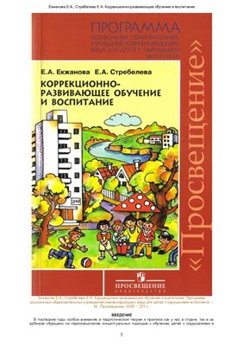 | Е. А. Екжанова, Е. А Стребелева Коррекционно-развивающее обучение и воспитание. Программа дошкольных образовательных учреждений компенсирующего вида для детей с нарушением интеллекта. - М.: Просвещение, 2005  Разделы:  Раздел 1. Здоровье. Рекомендуемая литература.  Раздел 2. Социальное развитие.  Раздел 3. Физическое развитие и физическое воспитание.  Раздел 4. Познавательное развитие. Сенсорное воспитание. Формирование мышления. Формирование элементарных количественных представлений. Ознакомление с окружающим. Развитие речи. Обучение грамоте.  Раздел 5. Формирование деятельности. Обучение игре. Изобразительная деятельность. Лепка. Аппликация. Рисование. Конструирование. Трудовое воспитание. Воспитание культурно-гигиенических навыков. Ручной труд. Хозяйственно-бытовой труд.  Раздел 6. Эстетическое развитие. Музыкальное воспитание и театрализованная деятельность. Ознакомление с художественной литературой. Эстетическое воспитание средствами изобразительного искусства.  Есть в фондах школьной библиотеки в печатном и электронном вариантах, у руководителя МО Степанишиной О. В. в электронном варианте.
Программа обучения и воспитания детей дошкольного возраста с выраженной умственной отсталостью/ Разработчики программы: Исаева Т. Н., Багаева Г. И., Цикото Г. В., Бремина А. А., Жарова И. Б. /Под редакцией Дементьевой Н. Ф. – М.: 1993,2007

Разделы:
Обучение игре;
Развитие речи и ознакомление с окружающим миром;
Предметно-практическая деятельность;
Музыкально-ритмические занятия;
Сказка.

Есть в фондах школьной библиотеки в печатном и электронном вариантах, у руководителя МО Степанишиной О. В. в электронном варианте.

